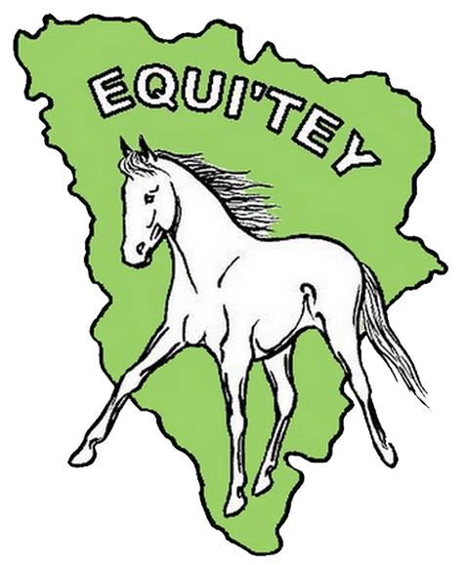
Association EQUI’TEY
Equitation Tourisme Equestre en Yvelines

Autorisation parentale pour les enfants mineurs
Désignation de l’adulte responsable de l’enfant mineur pendant l’activité Equi’Tey

Je soussigné(e) :
NOM Prénom :

Demeurant (adresse complète) :

Numéro(s) de téléphone où je peux être contacté(e) toute la journée :

Agissant en qualité de parent ou tuteur légal* de l’enfant mineur :
NOM Prénom :

Né(e) le :

Je certifie que l’enfant ci-dessus désigné est à l’aise aux trois allures (niveau équivalent au « Galop 3 de la Fédération Française d’Equitation »).
Je l’autorise à participer aux sorties équestres de l’association EQUI’TEY accompagné de l’adulte majeur ci-dessous désigné : Mr/Mme…………………………………………………………………………………………..……………………. qui s’engage à rester avec l’enfant tout au long de l’activité.
Comme pour toute activité équestre, le port du casque est obligatoire pour les cavaliers mineurs.

J’autorise en cas d’urgence le transport de mon enfant à l’hôpital.
J’autorise tout médecin à pratiquer ou faire pratiquer toute intervention médicale et/ou chirurgicale en cas d'urgence et/ou à prescrire tout traitement rendu nécessaire par l'état de santé de mon enfant.

D’autre part, j’informe ci-dessous EQUI’TEY de tout problème de santé de l’enfant :
........................................................................................................................................................................................................................................................................................................................

Il ne sera pas possible pour l’enfant désigné ci-dessus de prendre le départ d’une randonnée organisée par l’association Equi’tey sans la présence du responsable désigné ci-dessus.

Date Signature du représentant légal Signature de l’adulte responsable

